**Kányádi Sándor**

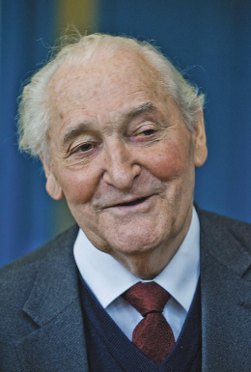**Életrajz[1]**

Kányádi Sándor  
 (1929–2018)



1929. május 10-én (anyakönyv szerint 11-én) született Nagygalambfalván, Romániában (Hargita megye), székely földműves családban. Édesapja Kányádi Miklós gazdálkodó. Édesanyját, László Juliannát korán elveszíti (1940 karácsonyán halt meg). Az elemi iskola öt osztályát szülőfalujában végzi. Utána Székelyudvarhelyen tanul: 1941 és 1944 között a református kollégiumban, majd 1944–45-ben a Római Katolikus Főgimnáziumban, 1946–50-ben a fém- és villamosipari középiskolában.

Költőként Páskándi Géza fedezi fel, 1950-ben a bukaresti Ifjúmunkás című lapban közli első versét, majd a kolozsvári Utunkban is megjelenik. 1950 őszétől él Kolozsvárott. 1950-től fél évig a kolozsvári Szentgyörgyi István Színművészeti Főiskola hallgatója, majd a kolozsvári Bolyai Tudományegyetem Nyelv- és Irodalomtudományi Karán tanul, 1954-ben itt szerez magyar irodalom szakos tanári diplomát. 1955-ben jelenik meg első verseskötete, a Virágzik a cseresznyefa.

1951–52-ben az Irodalmi Almanach segédszerkesztője, s közben néhány hónapig az Utunk munkatársa is. 1955 és 60 között a Dolgozó Nő, majd 1960-tól nyugdíjazásáig, 1990-ig a kolozsvári Napsugár című gyermeklap szerkesztője.

1958-ban megnősül, felesége Tichy Mária Magdolna tanár, szerkesztő. Két gyermekük születik: Zoltán Sándor (1962) és László András (1971).

Tevékenyen részt vállal az irodalmi életben, iskolák, könyvtárak, művelődési házak állandó vendége Romániában, majd Magyarországon és a környező államok magyarlakta településein. 1956 októberében-novemberében a Romániai Írószövetség küldötteként a Szovjetunióba utazik, ellátogat Leningrádba, Moszkvába és Örményországba. Először lépi át a román-magyar határt, de Magyarországon csak átutazik. 1967-ben utazik először nyugatra, Bécsben megtartja a Líránkról Bécsben című előadását, 1969-ben Székely Jánossal, Békés Gellérttel részt vesz a Bolzanói Szabadegyetemen, itt megismerkedik Cs. Szabó Lászlóval és Szabó Zoltánnal. 1971-ben a Pen Klub meghívására Sütő Andrással Norvégiába és Svédországba utazik. 1973-ban Püski Sándor meghívására Sütő Andrással, Farkas Árpáddal, Domokos Gézával és Hajdú Győzővel az USÁ-ba és Kanadába látogat. 1984-ben hosszabb észak- (Kanada, USA) és dél-amerikai (Argentína, Brazília) előadó körúton vesz részt. 1992-ben Izraelben mutatja be erdélyi jiddis népköltészet-fordítását.

1987-ben meghívják a rotterdami nemzetközi költőtalálkozóra, nem kap útlevelet, ezért tiltakozásul kilép a Romániai Írószövetségből.

A Magyar Művészeti Akadémia tagja. 2009-től a budapesti I. kerület díszpolgára.

Írói álneve: Kónya Gábor.

2018. június 20-án hunyt el Budapesten.

**Fontosabb díjak, elismerések**

*1968 Utunk-díj (Kolozsvár)*

*1971 A Romániai Írószövetség Díja [A Fától fáig kötetre] (Bukarest)*

*1978 A Romániai Írószövetség Díja [A Szürkület kötetre] (Bukarest)*

*1986 Déry Tibor-díj*

*1989 Az Év Könyve-díj [A Sörény és koponya kötetre]*

*1989 Az Év Hanglemeze-díj [A Vannak vidékek nagylemezre]*

*1990 MSZOSZ-díj*

*1990 A Castren Társaság díja (Helsinki)*

*1993 Kossuth-díj*

*1993 A Magyar Művészetért Díj*

*1995 Herder-díj (Bécs)*

*1998 Magyar Örökség-díj*

*2000 a C.E.T. Millenniumi díja*

*2001 Kölcsey Ferenc Millenniumi Díj*

*2002 A Pro Renovanda Cultura Hungariae fődíja*

*2004 A Magyar Köztársaság Érdemrend Középkeresztje a Csillaggal*

*2004 Alapítvány az Erdélyi Magyar Irodalomért (Székelyudvarhely)*

*2004 Mecénás-díj*

*2005 Hazám-díj*

*2008 A Magyar Kultúra Követe*

*2008 A 8. Győri Könyvszalon alkotói díja*

*2008 Táncsics-díj*

*2009 A Magyar Köztársasági Érdemrend Nagykeresztje (polgári tagozat)*

*2009 Babits Mihály Alkotói Emlékdíj*

*2014 Széll Kálmán-díj*

*2014 a Nemzet Művésze-díj*

*2017 Prima Primissima-díj*

**Bibliográfia**

Önálló kötetek

* Virágzik a cseresznyefa. Versek. Bukarest. 1955. Állami Irodalmi és Művészeti Könyvkiadó, 101 p.
* Sirálytánc. Versek. Bukarest. 1957. Állami Irodalmi és Művészeti Könyvkiadó, 80 p.
* Harmat a csillagon. Versek. Bukarest. 1964. Irodalmi, 132 p.
* Kikapcsolódás. Versek. Bukarest. 1966. Irodalmi, 118 p.
* Függőleges lovak. Versek. Bukarest. 1968. Irodalmi, 94 p.
* Fától fáig. Versek 1955–1970. Bukarest. 1970. Kriterion, 245 p. = 2. kiad.: Bukarest. 1972. Kriterion.
* Kányádi Sándor legszebb versei. Vál., bev.: Katona Ádám. Bukarest. 1974. Albatrosz, 142 p. = 2. kiad.: Bukarest. 1977. Albatrosz.
* Szürkület. Versek 1970–1977. Bukarest. 1978. Kriterion, 136 p.
* Fekete-piros versek. Válogatott versek. Bp. 1979. Magvető, 324 p.
* Sörény és koponya. Versek. Debrecen. 1989. Csokonai, 180 p.
* [...]

**Kézirat**

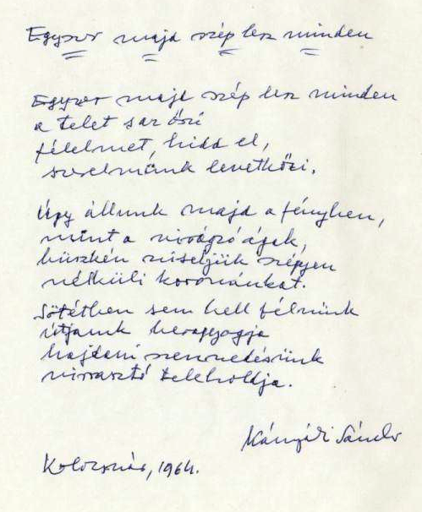

1. *Az életrajzot Pécsi Györgyi írta. https://pim.hu/hu/dia/dia-tagjai/kanyadi-sandor#eletrajz*